Совигрипп - противогриппозная вакцина, в состав которой входят компоненты поверхностной оболочки вирусов гриппа различных штаммов.
Показания к применению:
Вакцина Совигрипп предназначена для активной ежегодной профилактической иммунизации против сезонного гриппа применяется вакцина без консерванта у детей с 6-месячного возраста, подростков и взрослых без ограничения возраста.
Вакцина особенно показана:
1. Лицам с высоким риском заболевания и возникновения осложнений в случае заболевания гриппом:
- лицам старше 60 лет; детям дошкольного возраста, школьникам;
- лицам, часто болеющим острыми распираторными вирусными инфекциями;
- лицам, страдающим хроническими соматическими заболеваниями, в том числе болезнями и пороками развития сердечно-сосудистой, дыхательной и центральной нервной системы, хроническими заболеваниями почек, болезнями обмена веществ, сахарным диабетом, хронической анемией, аллергическими заболеваниями (кроме аллергии к куриным белкам); врожденным или приобретенным иммунодефицитом, в том числе инфицированным вирусом иммунодефицита человека.
Способ применения:
Вакцинация Совигриппом проводится ежегодно в осенне-зимний период. Возможна вакцинация в начале эпидемического подъема заболеваемости гриппом.
Детям старше 3 лет, подросткам и взрослым без ограничения возраста вакцину вводят однократно внутримышечно в верхнюю треть наружной поверхности плеча (в область дельтовидной мышцы) в прививочной дозе 0,5 мл.
Побочные действия:
Вакцина Совигрипп является высокоочищенным лекарственным препаратом и хорошо переносится вакцинируемым.
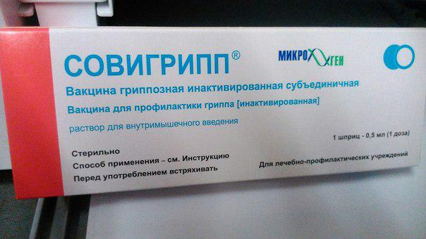
Форма выпуска:
Совигрипп - раствор для внутримышечного введения по 0,5 мл (1 доза) в шприцах однократного применения с иглой и защитным колпачком.

